Министерство образования Республики Беларусь  
Учреждение образования  
«Белорусский государственный университет информатики и радиоэлектроники» Филиал  
«Минский радиотехнический колледж»

Учебная дисциплина «Программные средства создания Internet-приложений»

**Отчет**

по выполнению лабораторной работы  
«Создание форм на HTML-странице и изменение свойств элементов формы»

Выполнил Гончаров П.В.

Проверила Терешко О.И.

Минск

2020

Лабораторная работа № 5

Номер учебной группы: 7к2492.

Фамилия, инициалы учащегося: Гончаров П.В.

Дата выполнения работы: 02.10.2020

Тема работы: Создание форм на HTML-странице и изменение свойств элементов формы

Цель работы: Формирование умений создания форм на HTML-странице и изменения свойств элементов форм.

Оснащение работы: ПК, редактор исходного кода, браузер.

Результат выполнения работы:

Вариант 8

Index.html

<!DOCTYPE html>

<html lang="en">

<head>

    <meta charset="UTF-8">

    <meta name="viewport" content="width=device-width, initial-scale=1.0">

    <title>Index 5 лаба 8 вариант</title>

    <style>

        fieldset

        {

            border: none

        }

        select

        {

            margin: 5px

        }

    </style>

</head>

<body>

    <h2>Sign up</h2>

    <form>

        <fieldset>

            <label for="firstName"> First name:</label>

            <br>

            <input type="text" id="firstName" name="firstName" size="30" maxlength="20" tabindex="2">

        </fieldset>

        <fieldset>

            <label for="lastName"> Last name:</label>

            <br>

            <input type="text" id="lastName" name="lastName" size="30" maxlength="20" tabindex="1">

            <br>

        </fieldset>

        <fieldset>

            <label for="password">Password:</label>

            <br>

            <input type="password" id="password" name="password" tabindex="10">

        </fieldset>

        <fieldset>

            <label for="country">Country:</label>

        <select name="country" id="country" tabindex="4">

            <option value="USA">USA</option>

            <option value="Russia">Russia</option>

            <option value="Belarus">Belarus</option>

            <option value="Japan">Japan</option>

        </select>

        </fieldset>

        <fieldset>

            <label for="birthday">Birthday:</label>

            <input type="date" id="birthday" name="birthday" tabindex="5">

        </fieldset>

        <fieldset>

            <span>Gender:</span>

            <input type="radio" id="man" name="gender" value="man" tabindex="6">

            <label for="man">man</label>

            <input type="radio" id="women" name="gender" value="women">

            <label for="women">women</label>

        </fieldset>

        <fieldset>

            <span>Interests:</span>

            <input type="checkbox" id="val1" name="val1" value="RPG" tabindex="7">

            <label for="val1">RPG</label>

            <input type="checkbox" id="val2" name="val2" value="Platform">

            <label for="val2">Platform</label>

            <input type="checkbox" id="val3" name="val3" value="Shoter">

            <label for="val3">Shooter</label>

        </fieldset>

        <fieldset>

            <label for="search">Search Games:</label>

            <input type="search" id="search" name="search" tabindex="8">

            <input type="submit" value="Search">

        </fieldset>

        <fieldset>

            <span>Comment</span>

            <br>

            <textarea name="comment" id="" cols="30" rows="10" placeholder="Comment" tabindex="9"></textarea>

        </fieldset>

        <fieldset>

            <input type="image" src="files/Gico.ico" width="20" height="20" tabindex="3">

        </fieldset>

        <fieldset>

            <input type="reset" value="Clear"tabindex="11">

            <input type="submit" value="Submit" tabindex="12">

        </fieldset>

    </form>

    <h2>Computer games</h2>

    <form action="">

        <fieldset>

            <label for="typeG">Type Games:</label>

            <select name="typeG" id="typeG" tabindex="13">

                <option value="All">All</option>

                <option value="RPG">RPG</option>

                <option value="Platform">Platform</option>

                <option value="Shooter">Shooter</option>

            </select>

        </fieldset>

        <fieldset>

            <label for="cost">Game cost (0-100):</label>

            <input type="range" id="cost" name="cost" min="0" max="100" tabindex="14">

        </fieldset>

        <fieldset>

            <span>Additionally:</span>

            <input type="checkbox" id="stock" name="stock" value="Stock" tabindex="15">

            <label for="stock">Stock</label>

        </fieldset>

        <fieldset>

            <input type="submit" value="Search" tabindex="16">

        </fieldset>

    </form>

</body>

</html>

Скриншоты веб-страницы

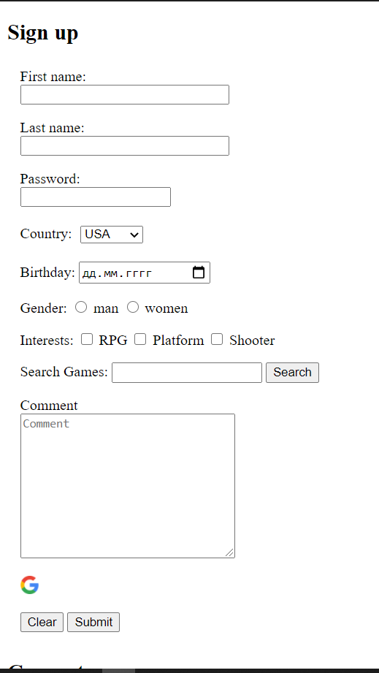

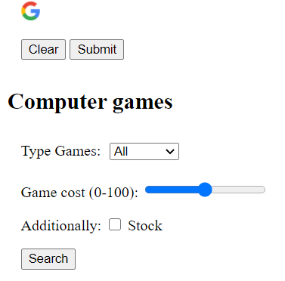

Контрольные вопросы:

1. Перечислите атрибуты тега <FORM>.

Accept-charset, action, autocomplete, enctype, Method, name, novalidate, target

1. Перечислите известные вам теги определения отдельных элементов формы.

Input, textarea, label, datalist, select, optgroup, option, fieldset, legend, button, keygen, progress, meter, output

1. Какие атрибуты тега <TEXTAREA> вы знаете?

Autofocus, cols, disabled, form, maxlength, name, placeholder, readonly, required, rows, wrap

1. Как можно создать выпадающий список значений?

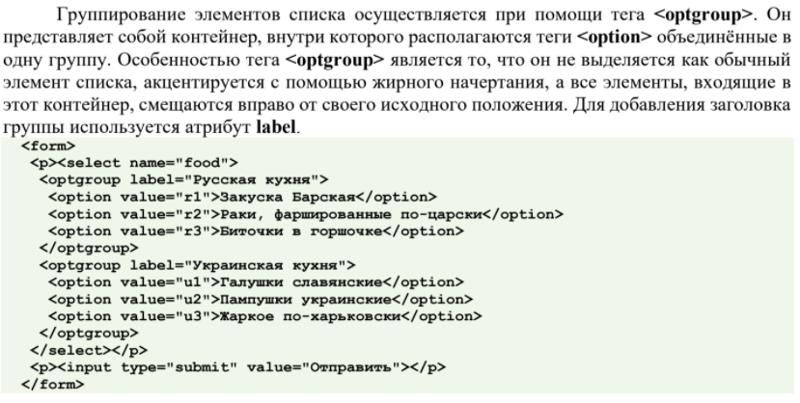

1. Для чего используется атрибут MULTIPLE?

Позволяет пользователю ввести несколько значений атрибутов, разделяя

их запятой. Применяется в отношении файлов и адресов электронной

почты. Указывается без значения атрибута.

1. Как можно добавить шаблон ввода в элементы форм?

Благодаря атрибуту placeholder